Tema 9. España no s. XX. De Primo de Rivera á Transición.

1. A ditadura de Primo de Rivera (1923-1930)
España durante o primeiro cuarto do s. XX estaba sumido nunha profunda crise a tódolos niveles. En medio desta crise produciuse a derrota de Annual (1921) na guerra de Marrocos.
O xeneral Miguel Primo de Rivera deu un golpe de Estado coa aprobación do rei.
Desta forma implantouse unha ditadura militar en que Primo de Rivera suspendeu a Constitución, disolveu as Cortes e prohibiu os partidos políticos e os sindicatos.
Tamén acabou coa guerra en Marrocos en 1927, tras o éxito do desembarco de Alhucemas (1925).

A ditadura mantívose ata 1930 grazas á prosperidade económica da década de 1920.
Realizáronse numerosas obras públicas (estradas, encoros...) e potenciouse a industria.
Creáronse monopolios estatais nas telecomunicacións (Compañía Telefónica Nacional de España) e a subministración de petróleo (CAMPSA).
A partir de 1927, o réxime comezou a ser criticado por intelectuais, estudantes, colectivos obreiros e grupos nacionalistas. En 1929, ante esta oposición, o rei retirou o seu apoio a Primo de Rivera, que dimitiu en xaneiro de 1930.
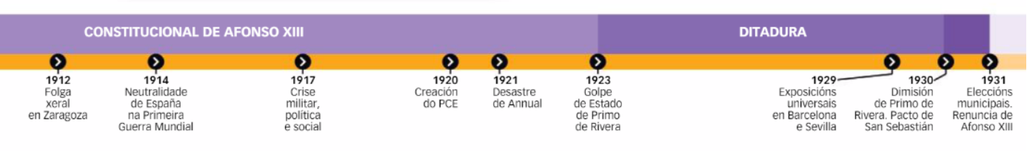
Afonso XIII encargou formar un novo Goberno que restableceu a Constitución de 1876 e convocou eleccións municipais para abril de 1931. Pero a oposición ao rei era xa moi forte, ao consideralo cómplice da ditadura. Políticos republicanos, socialistas e catalanistas asinaron o Pacto de San Sebastián (1930) co obxectivo de derrocar a monarquía.
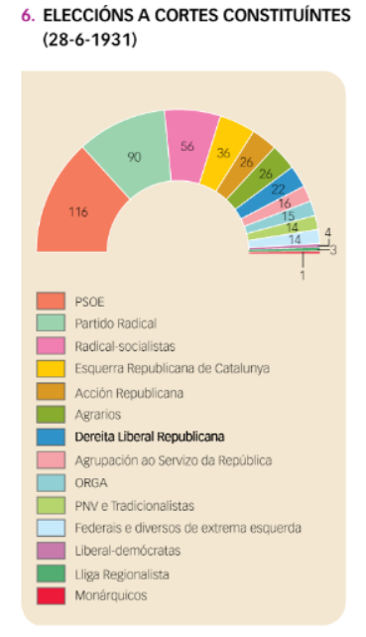
2. A IIª República (1931-36).

2.1. O Goberno provisional e a Constitución de 1931.
O 12 de abril de 1931 celebráronse as eleccións municipais que deron o triunfo ás candidaturas republicanas en case todas as capitais de província. Ainda que o triunfo global foi dos monárquicos, o feito interpretouse como unha vitoria dos republicanos. Coñecido o resultado, Afonso XIII exiliouse e formouse un Goberno provisional que proclamou a Segunda República española o 14 de abril de 1931.
O novo Goberno estaba integrado polos partidos que asinaran o Pacto de San Sebastián e presidíao Niceto Alcalá Zamora.
Inmediatamente, iniciou reformas e convocou eleccións a Cortes Constituíntes, que gañaron os partidos republicanos. As Cortes elaboraron a Constitución de 1931, que implantou un réxime plenamente democrático.

As súas principais novidades eran as seguintes:
- O recoñecemento de numerosas liberdades individuais (expresión, reunión e asociación), o dereito ao divorcio e o sufraxio universal masculino e feminino.
- A declaración de España como Estado aconfesional, sen relixión oficial. Recoñecíase a liberdade de conciencia e o dereito a recibir unha educación laica.
- A descentralizacíón territorial, que admitía a posibilidade de crear rexións autónomas.
- A importancia do benestar social. Permitíase a expropiación de bens de utilidade pública e potenciábase a ensinanza pública.
2.2. O Bienio Reformista (1931-33).
A Constitución non logrou o consenso de toda a poboación, polo que o ambiente politico se críspou: houbo incidentes na rúa e comezaron as conspíracións contra a República En decembro de 1931, os republicanos máis moderados deixaron o Goberno, descontentos polos artigos da Constitución relativos á relixión. Niceto Alcalá Zamora ocupou a presidencia da República e Manuel Azaña foi designado presidente do Goberno.
Entre 1931 e 1933, Azaña continuou o labor reformista:
- Iniciouse a reforma agraria, que pretendía mellorar a vida dos campesiños. Aprobouse unha lei que autorizaba a expropiación con indemnización dos latifundios sen cultivar para repartir entre campesiños sen terra en réxime de arrendamento.
- Concedeuse a autonomía a Cataluña, coa aprobación do Estatuto catalán en 1932 e a creación da Generalitat.
- Aplicouse unha reforma militar. Reduciuse a duración do servizo militar. Esixiuse aos mandos xurar lealdade á República e quen non o fixese pasaba a reserva
- Abordáronse reformas laborais: salarios mínimos e seguros de accidente.
- Reformouse a educación, co obxectivo de mellorar a sociedade. Construíronse 10000 escolas de ensinanza primaria e o orzamento de educación aumentou nun 50 %.
- Reguláronse o matrimonio civil e o divorcio.
O Goberno tivo que facer fronte á oposición dos grandes prepietarios de terras, das altas xerarquías da Igrexa e do Exército, que consideraban demasiado radicais as reformas, pero tamén dos anarquistas e dos sindicatos, que querían transformacións máis profundas.
En agosto de 1932 houbo un intento de golpe de Estado liderado polo xeneral Sanjurjo, que fracasou. Por outra parte. os anarquistas protagonizaron levantamentos e ocupacións de terras.
En Castilbanco (Badaxoz) houbo enfrontamentos entre os campesiños e a Garda Civil,. e en Casas Viejas (Cádiz), un levantamento campesiño en 1933 foi duramente reprimido polas forzas da orde.

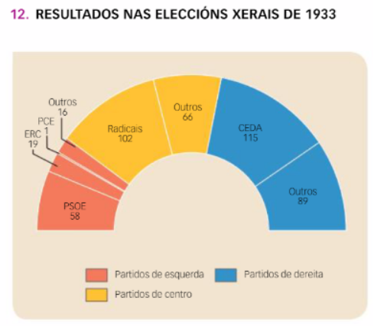
2.3. O Bienio Conservador (1933-1935).
En setembro de 1933 Manuel Azaña dimitiu e convocáronse novas eleccións. Nelas os partidos de centro e de dereita lograron un grande éxito.
A dereita uniuse na Confederación Española de Dereitas Autónomas (CEDA), liderada por José María Gil Robles.
O centro dereita gañou as eleccións e, apoiado pola CEDA, o Partido Radical de Alejandro Lerroux fíxose cargo do Goberno.
Os gobernos do Bienio Conservador modificaron ou suspenderon reformas do período anterior: paralizouse a reforma agraria, concedeuse unha amnistía aos participantes no golpe de Estado do xeneral Sanjurjo e permitíuselles volver aos seus postos no Exército.
A tensión entre esquerdas e dereitas materializouse na revolución de outubro de 1934, que se produciu despois de que Lerroux nomease tres ministros da CEDA.
Os partidos de esquerda convocaron unha folga revolucionaria en outubro de 1934 para contrarrestar o suposto perigo que implicaba a CEDA para a República.
- A revolución triunfou en Asturias, onde as organizacións obreiras ocuparon a conca mineira co obxectivo de crear un goberno revolucionario. A revolución foi duramente reprimida.
- En Cataluña, o goberno autónomo sumouse á insurreción e Lluís Companys proclamou o Estado Catalán dentro da República Federal Española. Tras o fracaso desta insurrección, reprimida polo exército, a Generalitat foi disolta, e os líderes, encarcerados.
Tras sufocar a revolución, o Goberno entrou en crise. As diferenzas ideolóxicas e a corrupción no Partido Radical puxeron fin á coalición gobernante e convocáronse novas eleccións xerais para febrerro de 1936.
2.4. A Fronte Popular (1936).
Os grupos políticos de esquerda presentáronse ás eleccións de 1936 unidos na Fronte Popular, integrada por socialistas, comunistas, republicanos de esquerda e algunhas forzas nacionalistas.
Na dereita foran gañando peso os líderes extremistas: José Calvo Sotelo e José Antonio Primo de Rivera, líder do partido fascista, Falange Española.
A Fronte Popular ganou as eleccións cun número de votos moi axustado, aínda que logrou suficientes escanos para formar Goberno.
O novo Goberno retomou a política de reformas e liberou os presos da revolución de outubro de 1934.
En maio de 1936 Azaña substituíu a Alcalá Zamora como presidente da República.
A conflitividade social aumentou. Producíronse folgas, incendios de igrexas e enfrontamentos entre falanxistas e militantes das organizacións obreiras. Algúns militares, dirixidos polo xeneral Mola, comezaron a conspirar contra a República.
O12 de xullo de 1936 pistoleiros da dereita asasinaron ao tenente Castillo, coñecido militar de esquerdas. Un día despois, os compañeiros do tenente Castillo asasinaron a Calvo Sotelo, líder da dereita. Este acontecemento precipitou a sublevación das tropas españolas do norte de África o 17 de xullo de 1936, dirixidas polo xeneral Franco.
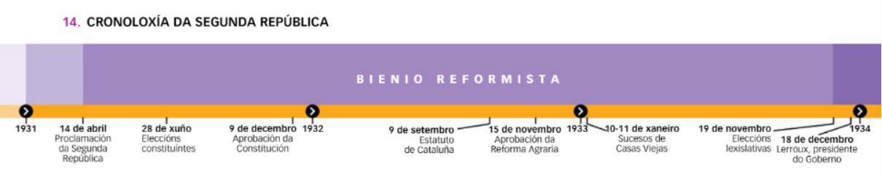
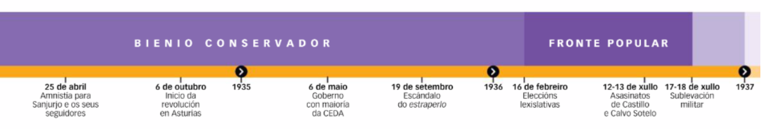
3. A Guerra Civil

3.1. O golpe de Estado e a división de España
A sublevación do exército de África trasladouse á Peninsula o 18 de xullo de 1936.
O golpe protagonizado polos xenerais Sanjurjo, Franco e Mola foi apoiado por unha parte do exército, así como polos carlistas, monárquicos, conservadores, falanxistas e gran parte da Igrexa. España quedou dividida así en dúas zonas:
- A zona dominada polos sublevados, que se denominaron nacionais, comprendía o norte de Castela, Galicia, o noroeste de Estremadura, algunhas cidades de Andalucía occidental, Navarra, Baleares (excepto Menorca) e Canarias.
- Os republicanos controlaban gran parte de Aragón, o norte de España (excepto Navarra), Cataluña, a zona levantina, Madrid e case toda Andalucía.

3.2. Política e economía en ambas as zonas.
* Tras o estalido da guerra, a autoridade do Goberno republicano practicamente desapareceu.
Os sindicatos e algunhas organizacións populares aproveitaron para realizar unha revolución social e expropiaron terras e fábricas. Ao tempo, organizáronse milicias populares (grupos armados de civís) para defender a República, pero careceron de coordinación e mesmo se enfrontaron entre si. Meses despois creouse o exército popular, en que se englobaron as milicias, pero a desobediencia ao Goberno dalgúns grupos (anarquistas, nacionalistas...) debilitou o bando republicano.
O Goberno republicano controlaba as finanzas estatais. Nesta zona localizábanse as rexións máis industrializadas e as principais concas mineiras, pero os seus recursos agrarios eran escasos.
* Na zona sublevada, para unificar o mando creouse en Burgos a Xunta de Defensa Nacional.
No outono de 1936, a Xunta nomeou a Franco xefe de todos os exércitos co título de Xeneralísimo e xefe do goberno e do Estado con plenos poderes. Tamén se unificaron todas as forzas políticas que apoiaran a sublevación nun único partido: Falange Española Tradicionalista y de las Juntas de Ofensiva Nacional Sindicalista (FET y de las JONS).
A zona rebelde apenas contaba co 20 % da producían industrial de España, pero dispoñía, en cambio, do 70 % da produción agrícola e gandeira.

3.3. A Internacionalización do conflito
Cando estalou a guerra civil española, noutros países a opinión pública dividiuse entre os defensores do Goberno lexítimo da República e os partidarios dos golpistas.
O Reino Unido e Francia convocaron unha conferencia en que se asinou un acordo de non intervención, o que a longo prazo prexudícou o Goberno republicano. Non obstante, o acordo incumpriuse e ambos os bandos obtiveron axuda exterior:
- Os rebeldes recibiron armas e uns 200000 soldados da Italia fascista e da Alemaña nazi, a cambio de concesións mineiras (magnesio, volframio, cobre...).
- A República obtivo material bélico e asesoramento militar da URSS, á que pagou ao contado cos depósitos de ouro do Banco de España.
Contou, ademais, co apoio de numerosos intelectuais, e miles de voluntarios estranxeiros que se alistaron nas Brigadas Internacionais, un corpo de combatentes organizados pola Internacional Comunista, con sede en París.
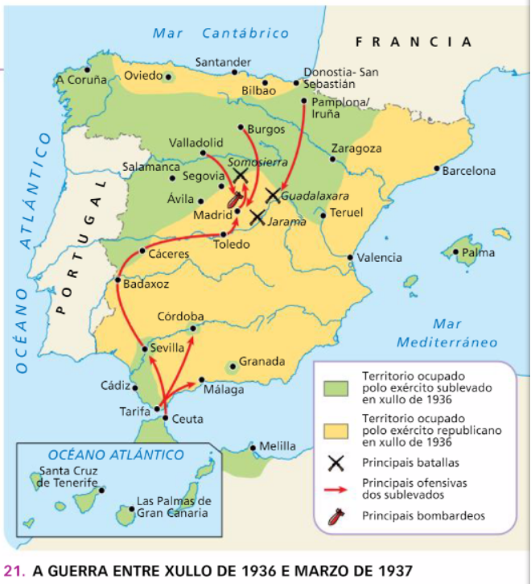
3.4. Fases da Guerra.
a. A batalla de Madrid (xullo do 36-marzo do 37).
As tropas de Marrocos, as máis preparadas do exército español, cruzaron o estreito de Xibraltar e chegaron a Cádiz. Pasaron a Estremadura e Toledo.
A ofensiva sobre Madrid comezou no outono de 1936 e prolongouse durante aquel inverno.
O Goberno da República abandonou Madrid e encomendou a súa defensa a unha Xunta Militar.
A chegada das Brigadas Internacionais e de avións e tanques soviéticos impediu a conquista da capital. Ademais, os exércitos sublevados foron derrotados nas batallas do Jarama e de Guadalaxara.
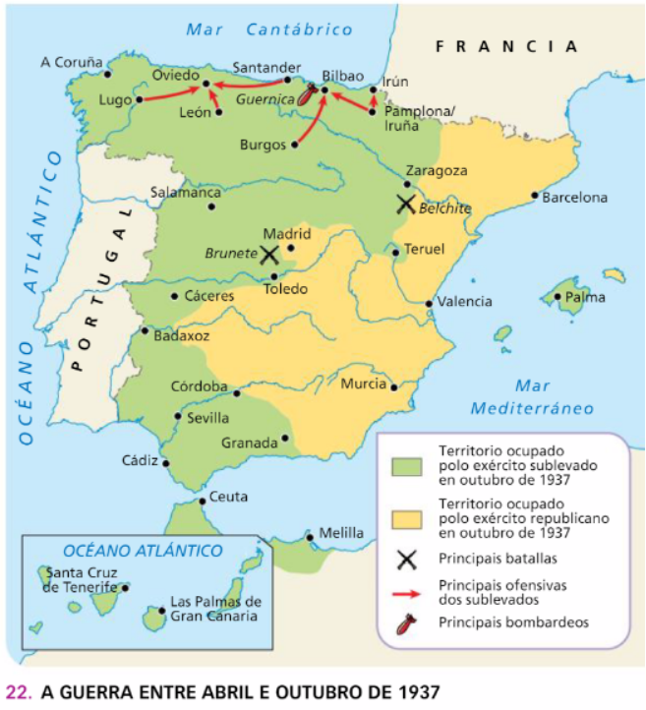
Ao fracasar o intento de conquista de Madrid, concentraron os seus esforzos noutras frontes.

b. A fronte norte (abril-outubro de 1937).
As tropas de Franco dirixíronse ao norte coa intención de conquistar as zonas industriais do cantábrico.
En abril a aviación alemá (Lexión Cóndor) bombardeou a cidade vasca de Guernica. O "cinto de ferro de Bilbao" sera ocupado no verán de 1937. Posteriormente caerán Santander e Asturias.
Os republicanos contraatacaron en Brunete (Madrid) e Belchite (Zaragoza), co obxectivo de obrigar as tropas franquistas a retirar efectivos do norte, pero fracasaron.
Agora os golpistas posuían os importantes recursos industriais e mineiros desta zona. As tropas sublevadas puideron concentrar os seus efectivos na fronte oriental.
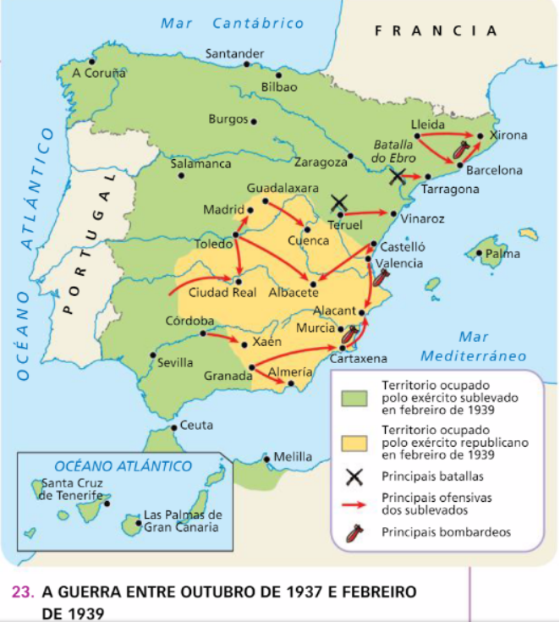
c. O final da guerra (outubro do 37-abril do 39).
O Goberno republicano trasladouse a Barcelona.
Franco dirixiuse a fronte oriental e en febreiro de 1938 illou o territorio catalán do resto da zona republicana. Para tratar de inverter a situación as tropas republicanas cruzaron o Ebro e atacaron o exército franquista desde a retagarda. Foi a cruenta batalla do Ebro, en que o exército republicano quedou practicamente destruido.
A derrota definitiva da República produciuse entre o outono de 1938 e a primavera de 1939.
Os sublevados avanzaron por Cataluña sen apenas oposición, tras intensos bombardeos. En xaneiro de 1939 tomaron Barcelona, en febreiro Xirona e en marzo entraron en Madrid. Despois ocuparon os últimos territorios republicanos (Valencia. Alacant, Cartaxena, etc.).. A guerra acabou o 1 de abril de 1939.
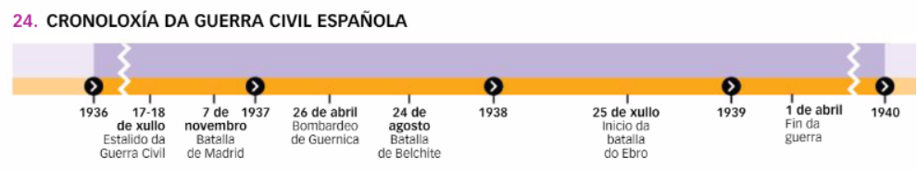
4. A vida cotiá durante a guerra
A Guerra Civil modificou profundamente a vida cotiá dos españois em ambos bandos

4.1. A fame.
A guerra foi un tempo de fame. O abastecemento de alimentos supuxo un grave problema, sobre todo na zona republicana, xa que os sublevados dominaron desde o principio as principais zonas cerealeiras e gandeiras. Axiña se produciu o acaparamento de víveres por parte dos produtores co obxectivo de vendelos a maior prezo e, así, apareceu o mercado negro.
Ante esta situación, impúxose o racionamento dos alimentos. As autoridades estableceron as cantidades de alimentos que se entregaban por persoa e día.
Na zona sublevada non había estes problemas, pero escaseaban a roupa e o calzado.

4.2. Os bombardeos
Os habitantes das cidades situadas na zona republicana viviron baixo o terror constante de resultar feridos ou mortos nun bombardeo. Madrid e Barcelona foron as máis afectadas.
A poboación buscaba refuxio nos sotos dos edificios e nas estacións de metro. Tamén se construíron refuxios novos, algúns dos cales contaban incluso con servizos e enfermaría.

4.3. Represalias.
A forma máis común de represalia foron os «paseos», sobre todo na zona nacional: un grupo armado sacaba do seu domicilio unha persoa, afastábana da localidade e asasinábana.
- As vítimas na zona sublevada foron principalmente líderes sindicais, membros de partidos de esquerdas, intelectuais, militares republicanos e mestres.
- Na zona republicana perseguíronse os caciques, os terratenentes, os empresarios e os membros do clero.
Os fusilados adoitaban ser enterrados en fosas comúns pola noite e sen ningún tipo de identificación. Aínda hoxe exhúmanse cadáveres de moitos destes enterramentos anónimos, vitimas sobre todo da represión franquista.

5. As consecuencias da Guerra Civil.
A Guerra Civil tivo graves consecuencias económicas, demográficas, sociais, culturais e políticos.

5.1. Consecuencias económicas
Durante a contenda, numerosas infraestruturas e medios de transporte foron destruídos: pontes, vías férreas e trens, barcos, etc. Aínda que se perdeu parte da maquinaria, non houbo grandes danos na industria. Non obstante, a guerra ocasionou o derrubamento dunhas 250000 vivendas.
Perdéronse tamén grandes extensións de terras de cultivo e morreron moitas cabezas de gando.

5.2. Consecuencias humanas.
As perdas humanas foron cuantiosas. Calcúlase que faleceron unhas 145000 persoas na fronte, ás que hai que sumar 130000 vítimas da represión en ambos os bandos durante a contenda e entre 35.000 e 50.000 máis executadas polo réxime franquista na inmediata posguerra.
Moitas persoas da zona republicana abandonaron as súas casas por medo ao avance das tropas de Franco e convertéronse en refuxiados que marcharon ao exilio. A saída masiva produciuse tras a caida de Cataluña en 1939, cando uns 450000 republicanos cruzaron a fronteira francesa. Moitos foron acollidos en Latinoamérica, especialmente Méxíco, onde se instalaron uns 22000 exiliados.

5.3. Efectos culturais.
A Guerra Civil supuxo tamén unha gran perda cultural e científica para España. Aínda que algúns intelectuais apoiaron o bando sublevado (Manuel Machado. Salvador Dali. Miguel de Unamuno,...), a maioria manifestou a súa fidelidade á República e tivo que exiliarse. Entre eles encontrábanse Antonio Machado, Maria Zambrano, Castelao, Juan Ramón Jiménez, Pau Casals,...

6. Os primeiros anos do franquismo (1939-1949).

6.1. O franquismo, unha ditadura.
Tras a súa vitoria na Guerra Civil, Franco implantou en España unha ditadura entre 1939 e 1975.
- Franco asumiu todos os poderes: era xefe do Estado, xefe do Goberno e a máxima autoridade do Exército.Existían Cortes, pero só eran consultivas. Franco recibiu os títulos de Caudillo de España e Xeneralísimo dos Exércitos.
- Existía un só partido legal, FET y de las JONS, que agrupaba as forzas que apoiaran a sublevación contra a Segunda República.
- Suprimíronse os dereitos e as liberdades.
- Prohibiuse calquera manifestación de nacionalismo rexional e abolíronse os Estatutos de Autonomía de Cataluña e do País Vasco.
O franquismo exerceu unha feroz represión. O temor tixo que miles de republicanos se exiliasen.
Moitos dos que quedaron foron encarcerados e condenados a traballos forzados ou executados.
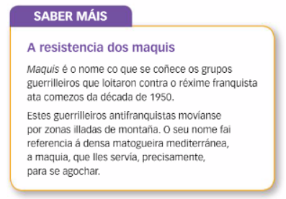
6.2. Os apoios do franquismo.
Os principais apoios do franquismo foron:
- O Exército. Encargouse da seguridade do Estado e foi o principal piar do réxime.
Numerosos militares ocuparon cargos políticos importantes.
- A Igrexa católica. Beneficiouse da confesionalidade do Estado, é dicir, do feito de que a relixión católica fose a oficial do Estado.
Controlou a ensinanza e marcou as normas de conduta.
- Os terratenentes e grandes empresarios. A burguesía rural beneficiouse da abolición da reforma agraria e a burguesía industrial, da inexistencia de sindicatos.
- Un sector da clase media. Era un grupo conservador que, ante todo, desexaba a paz.
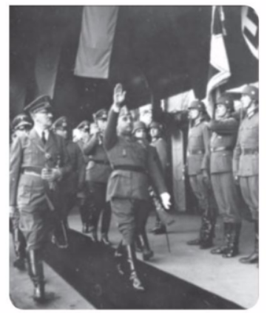
6.3. Un Goberno de orientación fascista.
Franco mostrouse desde o principio favorable ás potencias do Eixe. En 1940 entrevistouse con Hitler en Hendaia para negociar a entrada de España na guerra, pero finalmente non se produciu.
Creouse a División Azul para apoiar os nazis na fronte rusa.
Tras a finalización da guerra, as potencias vencedoras intentaron provocar a caída do franquismo. Illaron internacionalmente a España: non foi admitida na ONU, case todos os países retiraron os seus embaixadores e Francia pechou a súa fronteira...
Os falanxistas tiveron grande influencia na primeira etapa do franquismo. A poboación encadrouse en numerosas organizacións que dependían de FET y de las JONS, como a
- Organización Nacional Sindicalista, que incorporou os obreiros e os empresarios;
- a Sección Feminina, que agrupaba as mulleres para realizar labores sociais, e
- a Fronte de Xuventudes, que organizaba actividades recreativas (excursións, estancias na praia ou na montaña...) co fin de captar a xente nova.

7. Afianzamento do réxime e desarrollismo (1950-1973).

7.1. A aceptación internacional.
A situación internacional de España cambiou coa Guerra Fría. Estados Unidos considerou que o réxime franquista era, ante todo, anticomunista, e que, por tanto, podería ser un aliado.
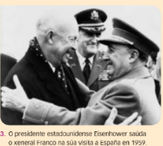
Por iso, suavizouse o illamento español ao final da década de 1940: reabriuse a fronteira francesa e as embaixadas instaláronse novamente en España.
En 1953 asináronse o Concordato coa Santa Sé e o Tratado de Amizade Hispano-norteamericano, que permitía a instalación de bases militares de Estados Unidos en España a cambio de axuda económica estadounidense.
España foi admitida en distintos organismos internacionais: en 1951 ingresou na FAO; en 1952 na UNESCO e en 1955 na ONU.

7.2. Abandono do fascismo e xiro económico.
A situación internacional forzou a Franco a realizar cambios no Goberno. Os falanxistas perderon influencia, e a maioria dos ministerios e altos cargos foron ocupados por católicos e monárquicos. FET y de las JONS pasou a chamarse Movemento Nacional.
O novo ambiente político contribuíu a que se organizasen as primeiras actuacións da oposición.
En 1956 houbo disturbios na Universidade de Madrid e folgas obreiras en Asturias e Cataluña.
Na década de 1950 iniciouse un lixeiro crecemento económico que permitiu suprimir o racionamento. A pesar disto, España seguiu sendo un dos países menos desenvolvidos de Europa.
Ao final da mesma década chegaron ao Goberno persoas vinculadas ao grupo católico Opus Dei, que aplicaron criterios tecnicos para desenvolver a economía española, os tecnócratas.
En 1959 promulgouse o plan de estabilización, un decreto lei que recolleu diversas medidas:
- Eliminaronse as vantaxes fiscais ás empresas públicas e reduciuse o gasto público.
- Devaluose a moeda (a peseta) para estimular os investimentos estranxeiros e o comercio.
Deste modo, abandonouse a autarquía e a economía española aproximouse ao sistema capitalista.

8. O final da ditadura (1973-1975).

8.1. A reorganización da oposición ao franquismo.
Na década de 1960 aumentou a oposición ao franquismo.
O Partido Comunista (PCE) presentou unha política de reconciliación nacional, co obxectivo de lograr a alianza de todos os partidos que se oponían á ditadura. En 1962 os partidos de oposición reuníronse en Múnic, onde elaboraron un documento en que condenaban o réxime franquista.
En 1974, o PSOE comezou a súa reorganización interna no Congreso de Suresnes (Francia) e elixiu a Felipe González como secretario xeral.
Tamén se crearon asociacións, como a Xunta Democrática de España (1974) e a Plataforma de Converxencia Democrática (1975), que organizaron a oposición ao réxime.
Ademais, naceron novas formas de oposición:
- Apareceu un movemento veciñal, que reclamaba melloras nos barrios (transporte e iluminación públicos, abastecemento de auga, etc.).
- Na universidade adquiriu forza o movemento estudantil, e os intelectuais e os artistas comezaron a expresar publicamente o seu rexeitamento ao franquismo.
- Desenvolveuse o movemento sindical, liderado por Comisións Obreiras (CC.OO.).
Así mesmo, houbo organizacións terroristas, como GRAPO, FRAP e ETA, caracterizadas polos seus métodos violentos, que realizaron os primeiros atentados con vítimas xa na década de 1960.

8.2. A crise final do réxime.
A crise do petróleo (1973) afectou duramente a España. As súas principais manifestacións foron a inflación, debida á suba do prezo do petróleo, o peche de empresas e o paro. Reduciuse a chegada de turistas e de divisas dos emigrantes que, desempregados nos países aos que emigraran, regresaban a España Con iso, o paro aumentou aínda máis.
A crise económica incrementou o descontento social. As folgas aumentaron, a pesar de ser ilegais.
A crise económica e unha maior oposición coincidiron coa crise política.
A saúde de Franco deteriorábase rapidamente e o réxime quería planificar o futuro. En 1973, Franco nomeou o almirante Luis Carrero Blanco xefe de Goberno para garantir a continuidade. Pero, ese mesmo ano, ETA asasinouno.
Obrigado polos problemas, o franquismo reaccionou cunha revitalización da represión: decretou estados de excepción en varias ocasións e aumentaron as detencións e as condenas a morte, que afectaron a membros de ETA e do FRAP.
Tamén se produciu o conflito do Sáhara español, que reclamaba a súa independencia. Marrocos aproveitou a debilidade do réxime para anexionalo na chamada Marcha Verde.
Nesta Situación, Franco morreu o 20 de novembro de 1975.
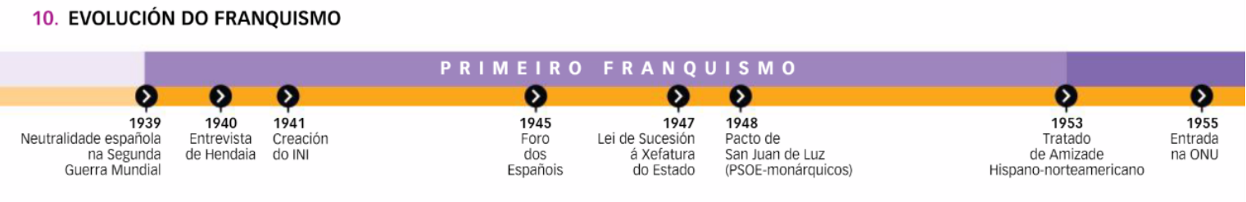
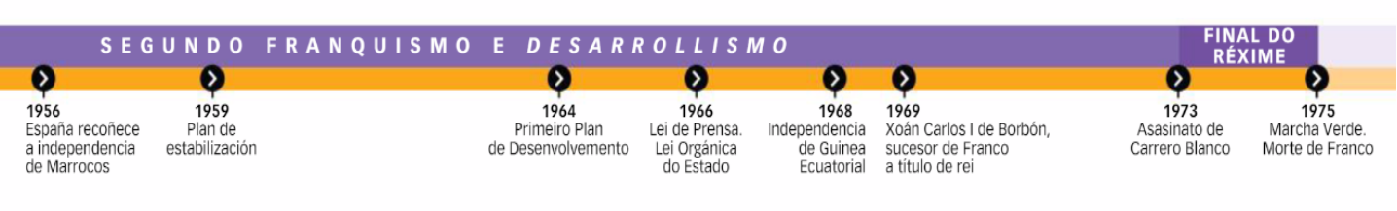

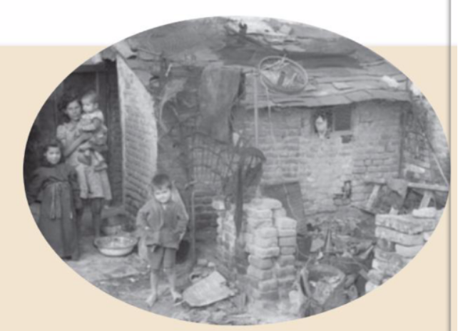
9. A vida cotiá no franquismo.

9.1. Fame e miseria na posguerra.
Os primeiros anos do franquismo estiveron marcados pola miseria e a fame. O racionamento, en vigor desde 1939 ata 1952, non proporcionaba alimentos suficientes.
Moitas persoas acudían a institucións de beneficencia para comer e outras mendígaban. A malnutrición provocou un aumento das enfermidades: tuberculose, difterina, tifo...

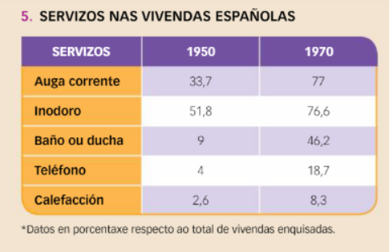
9.2. A sociedade de consumo da década de 1960.
O desenvolvemento económico inicíado na década de 1960 traduciuse nun aumento do nivel de vida dos españois.
Mellorou a alimentación, un maior número de españois dispuxeron de electrodomésticos, antes reservados aos máis acomodados, comprasen un automóbil ou instalasen teléfono...
As vacacións pagadas fixeron posible dispoñer dun tempo de ocio, en que moitos traballadores visitaban as súas localidades natais ou "veraneaban" nas praias españolas.

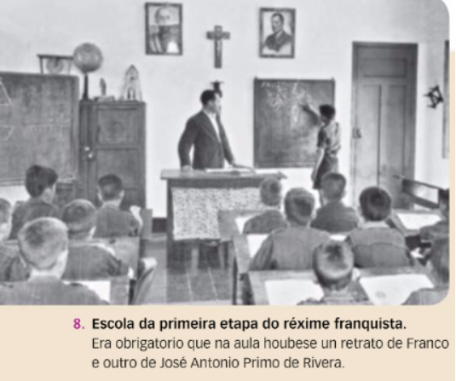
9.3. A educación e a cultura de masas.
A ensinanza foi case un monopolio da Igrexa católica.
Gran parte dos mestres republicanos foron apartados.
A ensinanza debía contribuír a difundir os valores do réxime, o amor á patria, o papel secundario da muller, a mitificación da figura de Franco...
Ademais, os espectáculos estiveron sometidos a censura: prohibiuse a proxección de certas películas e cortábanse as escenas "inapropiadas".

